РИСОВАНИЕ РУКАМИ
1. Рисуем ладошками
Очень интересно и увлекательно рисовать цветными ладошками. Очень приятно и необычно раскрашивать свои ручки яркими цветами и оставлять свои отпечатки на листике бумаги. Рисование ладошками – это веселая игра для маленьких художников.
Материалы: 1.Пальчиковые краски; 2.Бумага; 3.Кисть; 4.Баночка для воды.
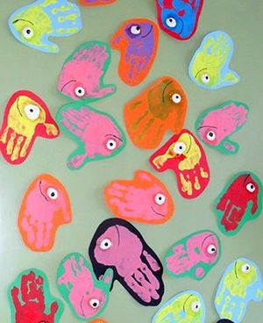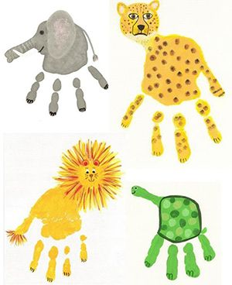

Этапы создания работ:
- Подготовить место для творчества ребенка.
- Берем контрастный лист бумаги (это будет фон, он не должен сочетаться с основной идеей рисунка)
- Даем возможность ребенку хорошенечко «поляпаться» в краске, так, чтоб его ОДНА ладошка была полностью раскрашена каким либо цветом ( желтый- жираф, или лев… и.т.д.)
- Далее отпечатываем ладошку на листе бумаги, так, чтобы все пальчики были раскрыты.
- После чего начинаем создание нашего рисунка, доводя его до окончательного варианта. Прорисовываем кисточкой глаза, нос ,рот, уши, лапы, хвост.
- Работа готова.

